Рисование восковыми мелками и акварелью в подготовительной группе

Тема: «Моя группа»
Цель: Учить передавать в рисовании формы предметов в группе, соблюдая пропорции между частями предметов.
Задачи:
- обучить приемам рисования восковыми мелками и акварелью;
- развивать композиционные навыки;
- развивать мелкую моторику пальцев рук;
- формировать познавательный интерес, развивать творческие способности, творческую активность детей.
- воспитывать интерес к художественному творчеству.
Интеграция областей: «Художественно-эстетическое развитие»,
«Познавательное развитие», «Речевое развитие», «Физическое развитие».
Методические приёмы: словесный, наглядный, практический, игровой.
Активизировать слова: воск, восковые мелки. Материалы и приспособления:
Бумага для рисования, восковые мелки, акварель, простой карандаш, стаканчик для воды.
Предлагаю вашему вниманию мастер-класс по рисованию с детьми дошкольного возраста восковыми мелками для родителей и педагогов, творческих людей на тему «Моя группа». Методическая разработка включает последовательное описание всех этапов рисования, весь процесс сопровождается фотоматериалами. Данная публикация может быть полезна родителям для совместного творчества дома, для педагогов при построении образовательного процесса и творческим людям для развития навыков рисования.
Восковые мелки (масляная пастель) – один из лучших материалов для рисования, который отличается не только широким спектром творческих возможностей, но безопасностью их использования детьми. Рисовать ими могут с младшего возраста (для малышей большие трехгранные)
Техника работы восковыми мелками и акварелью очень проста, но эффектная. На первый взгляд, кажется, что эти два материала несовместимы, поскольку воск отталкивает воду.
Но именно это свойство и позволяет добиваться удивительных результатов – картины, нарисованные восковыми мелками и акварелью необычайно выразительны. Особых секретов в этой технике нет.

Последовательность рисования.
1. Подготовить необходимые материалы и приспособления.
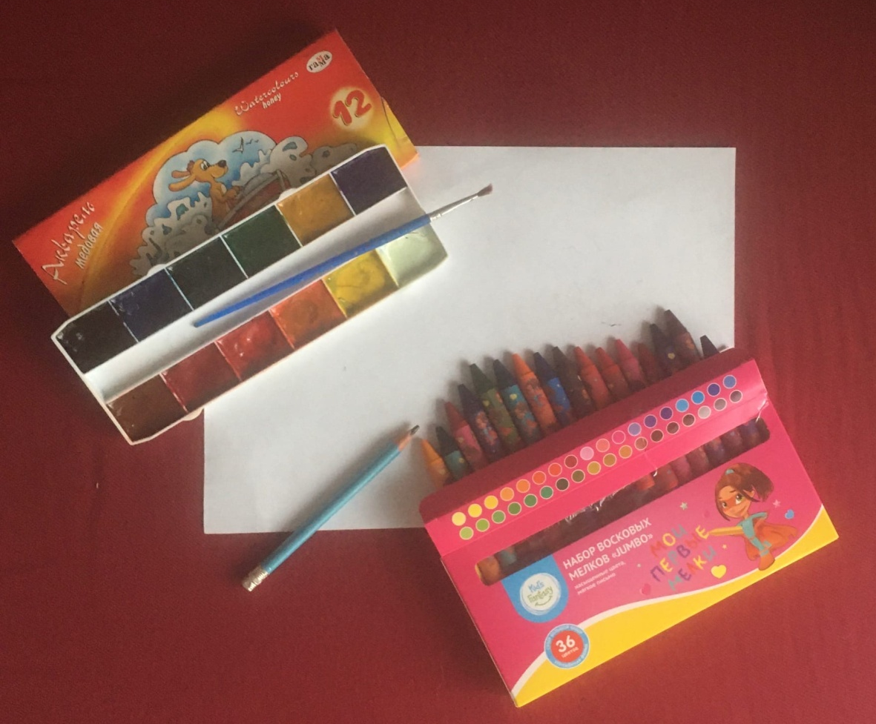

2. Для выполнения рисунка используем простой карандаш. Рисунок выполняем поэтапно, начинаем с выполнения рисунка схемы, далее прорисовываем детали.
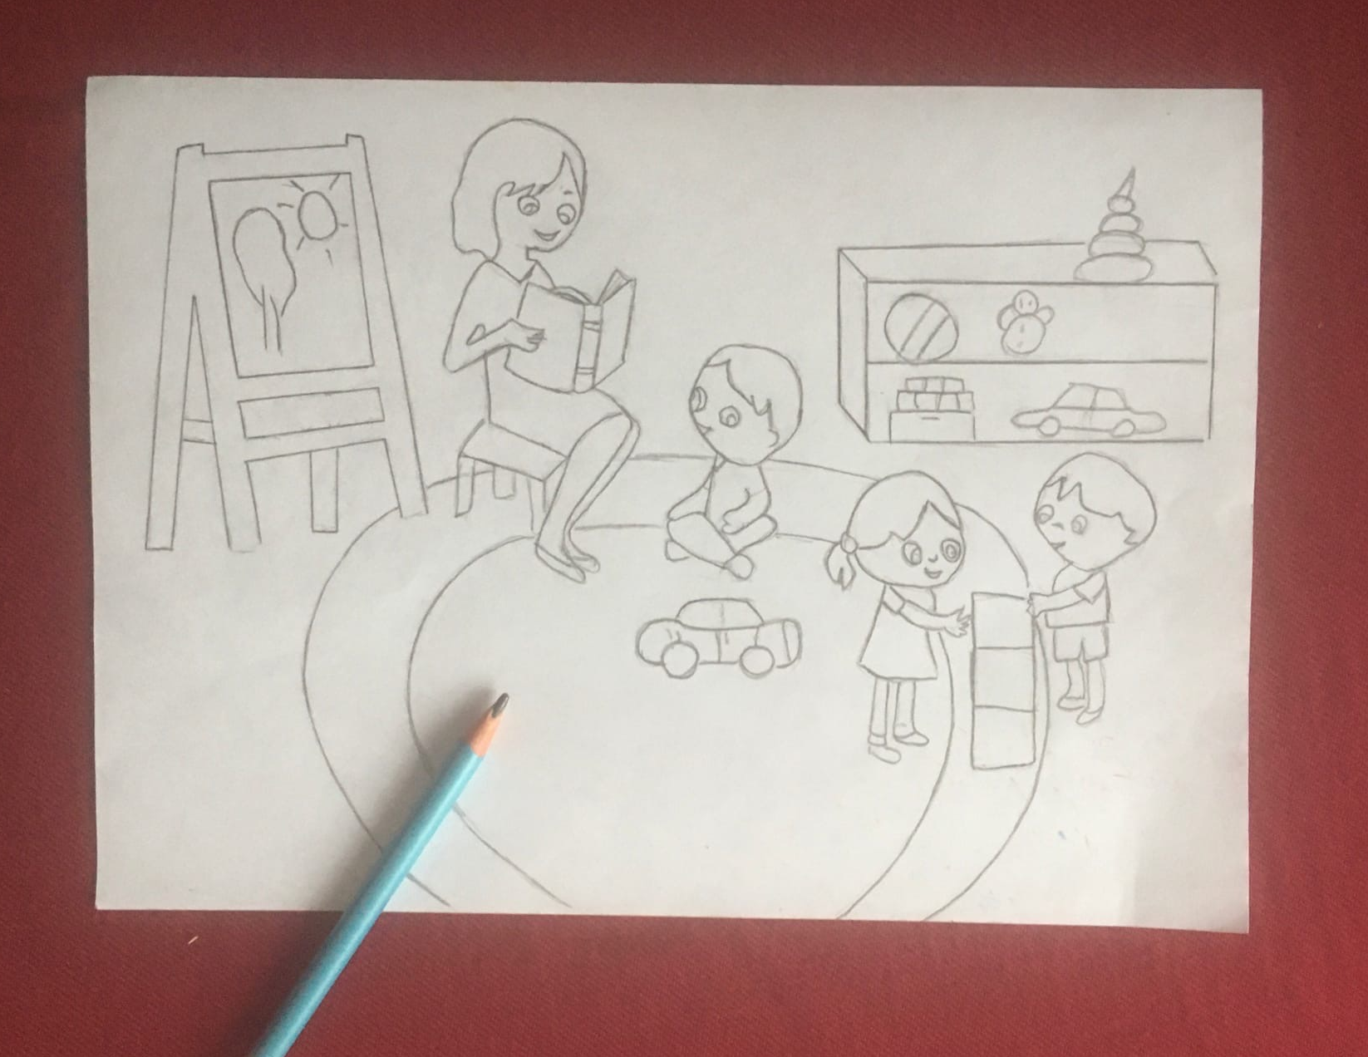

3.Нужно раскрасить детали рисунок восковыми мелками.

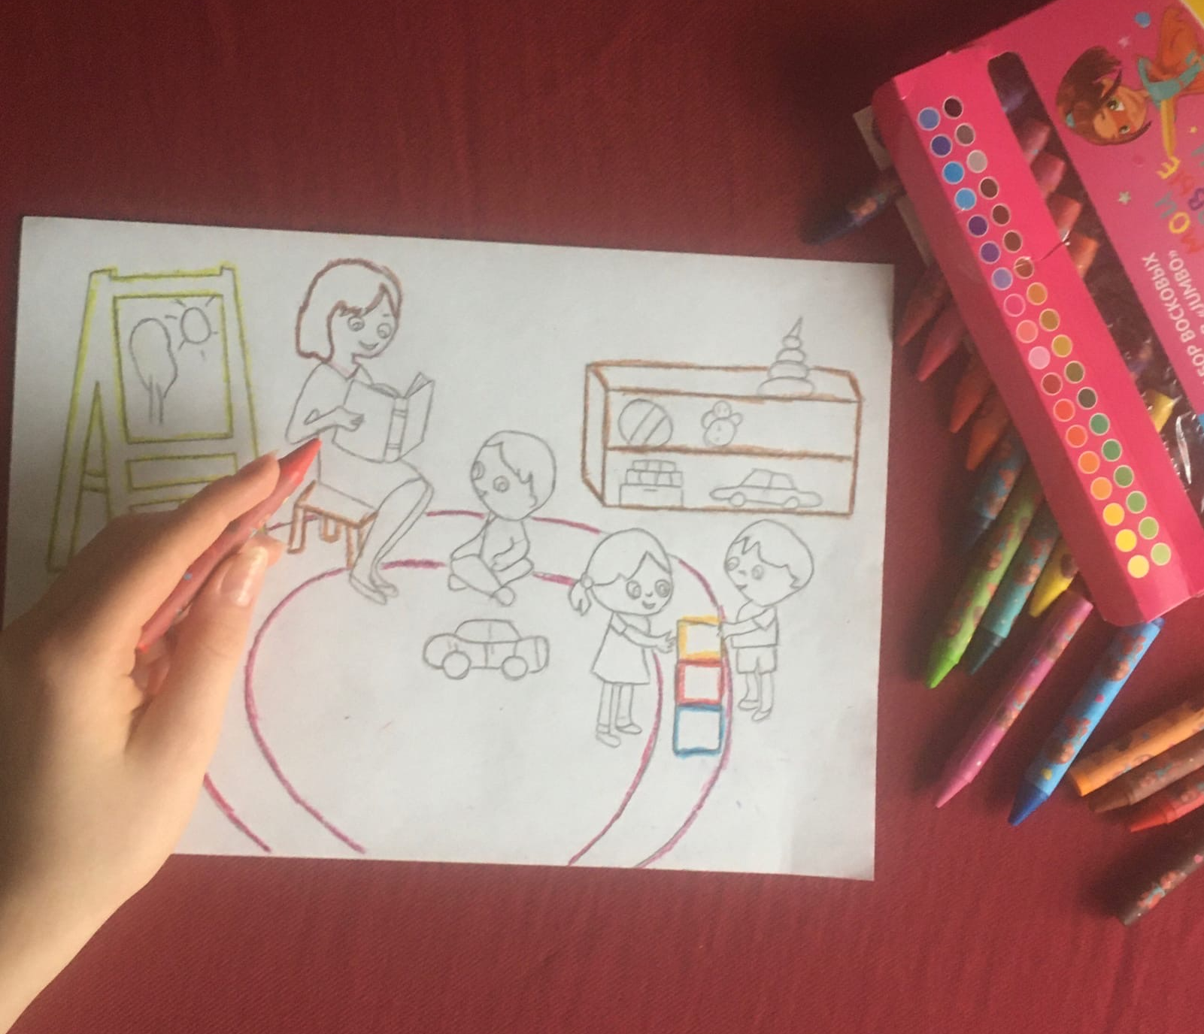

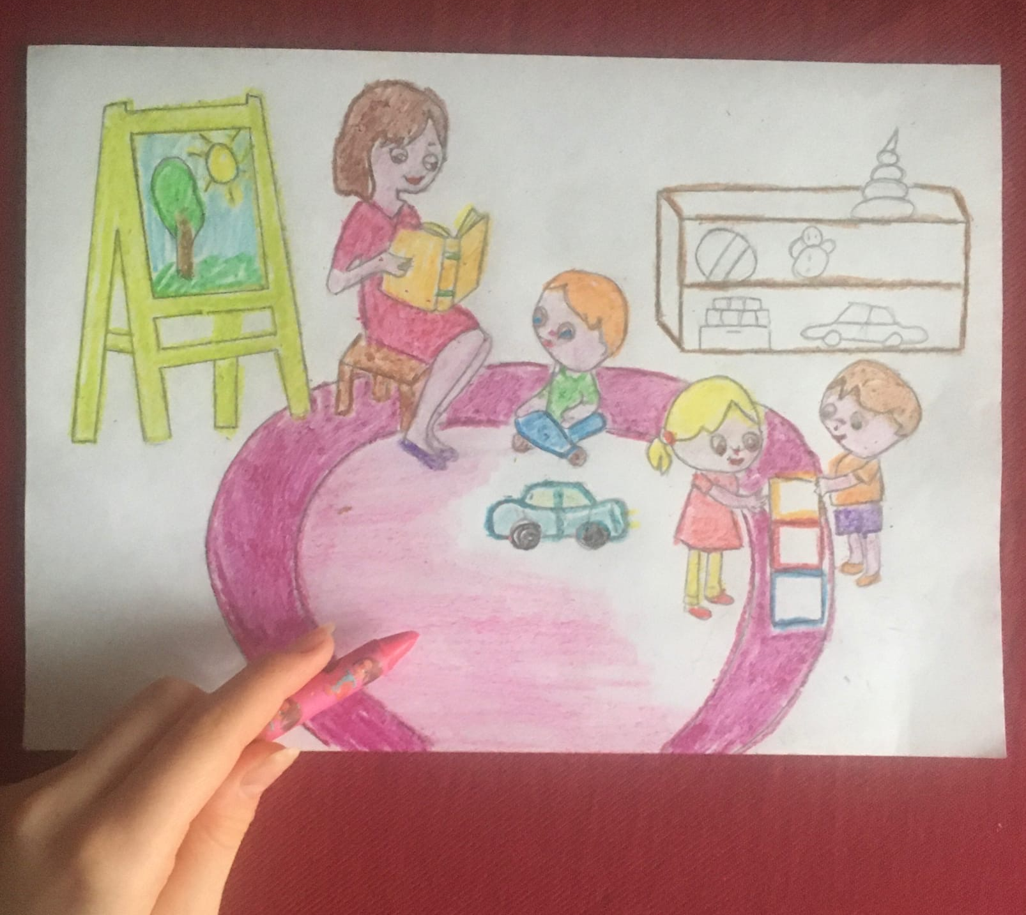

4. А затем закрасить ее акварельной краской. Акварель скатывается с жирного мазка пастели и остаётся только на чистом листе. Акварель скатывается с жирного мазка пастели и остаётся только на чистом листе.
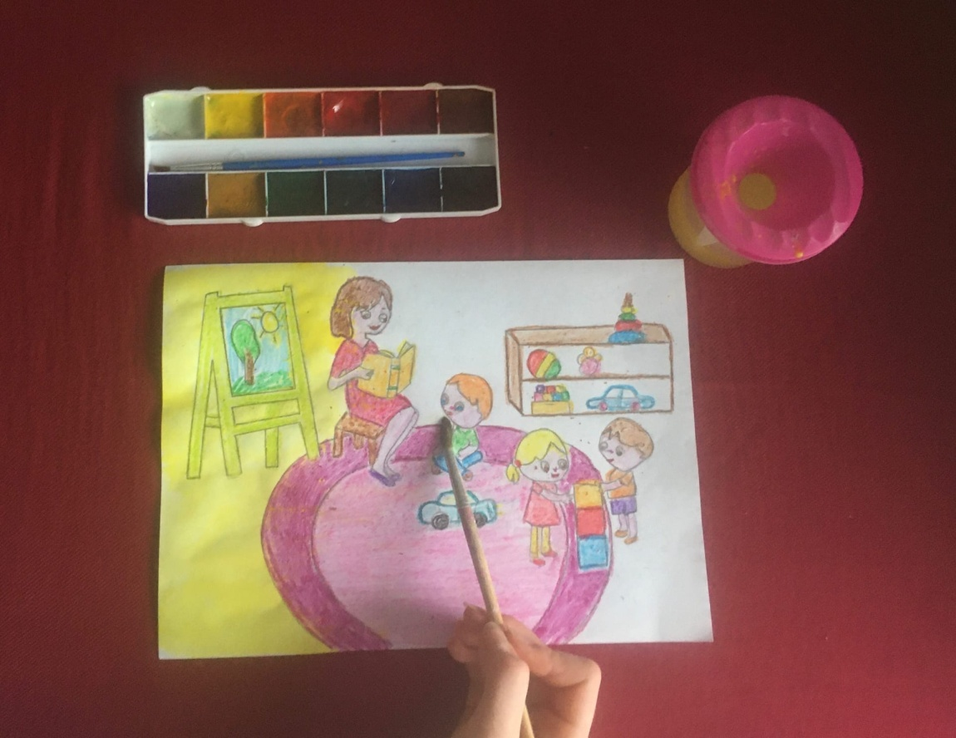
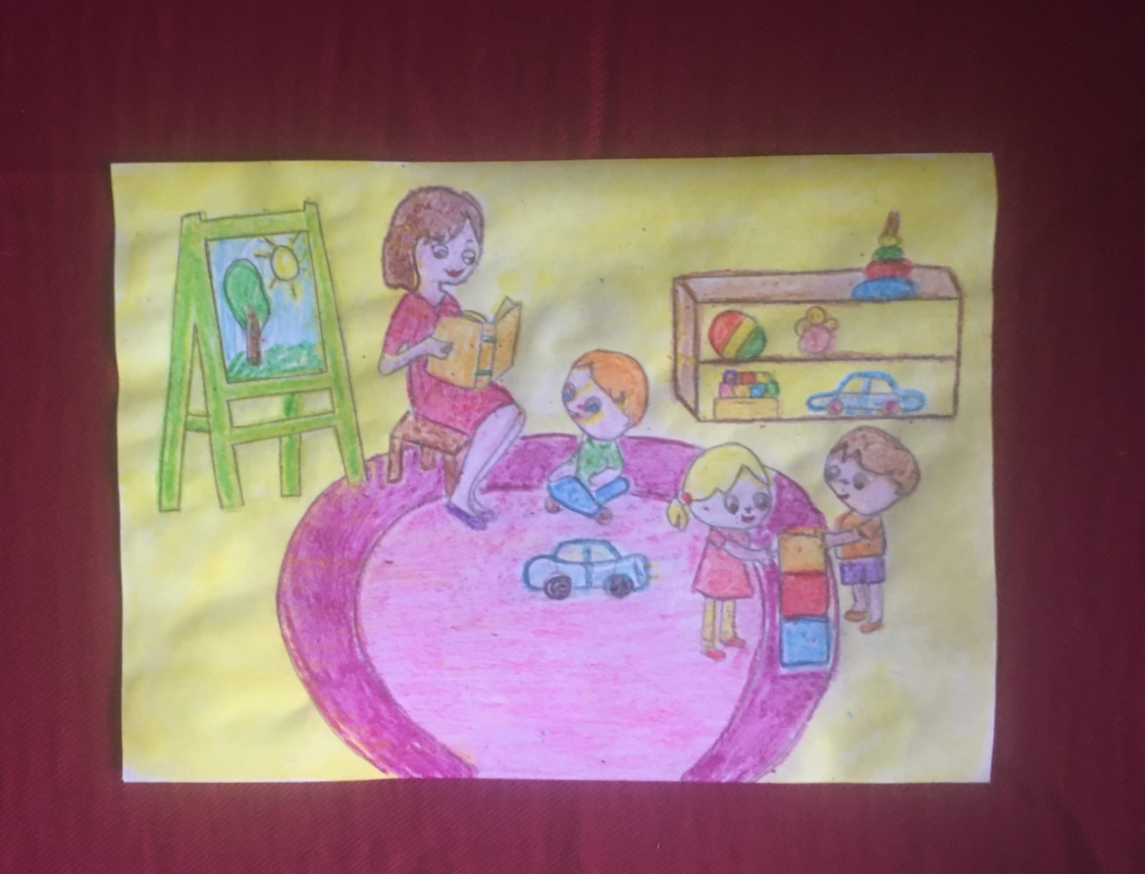
Проявляющийся рисунок очень яркий, видны все штрихи и линии. Единственное пожелание заключается в том, чтобы бумага была специальной, то есть предназначенной для рисования акварелью, поскольку обычный альбомный лист от влаги может деформироваться, вздувшись волнами.
Темы могут быть самыми разнообразными.

